Лабораторная работа №5

Информационная модель:

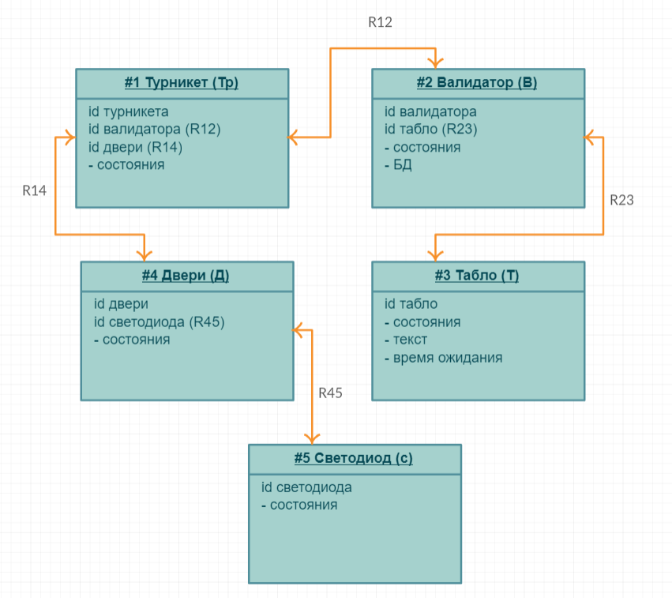

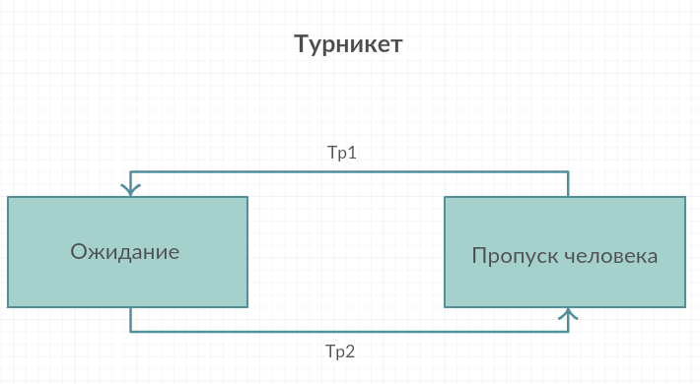

Тр1 – пропустить человека  
Тр2 – перейти в режим ожидания

|  |  |  |
| --- | --- | --- |
|  | Тр1 | Тр2 |
| 1 | 2 | - |
| 2 | - | 1 |

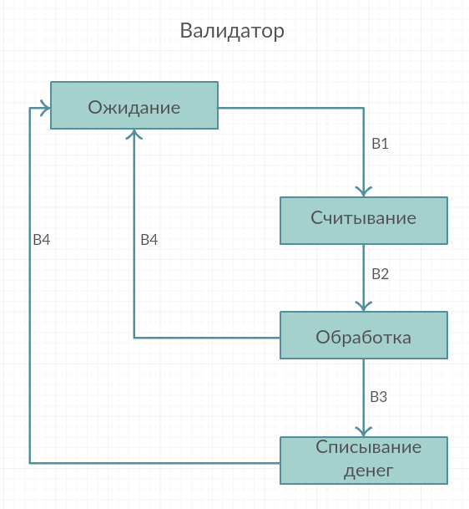

В1 – считать карту

В2 – обработать

В3 – списать деньги

В4 – перейти в режим ожидания

|  |  |  |  |  |
| --- | --- | --- | --- | --- |
|  | В1 | В2 | В3 | В4 |
| 1 | 2 | х | х | - |
| 2 | - | 3 | х | х |
| 3 | х | - | 4 | 1 |
| 4 | х | х | - | 1 |

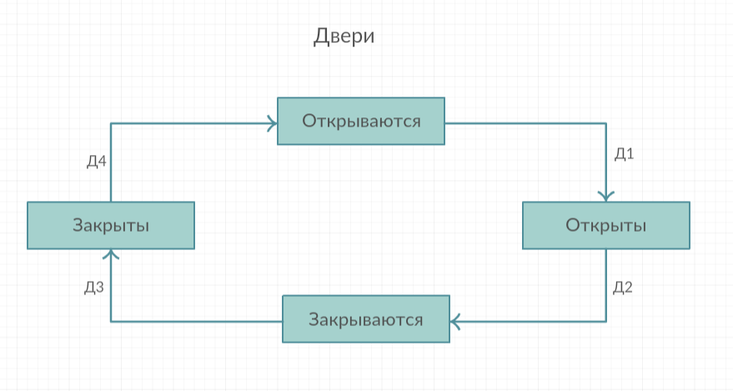

Д1 – двери открыты

Д2 – закрыть двери

Д3 – двери закрыты

Д4 – открыть двери

|  |  |  |  |  |
| --- | --- | --- | --- | --- |
|  | Д1 | Д2 | Д3 | Д4 |
| 1 | 2 | х | х | - |
| 2 | - | 3 | х | х |
| 3 | х | - | 4 | х |
| 4 | х | х | - | 1 |

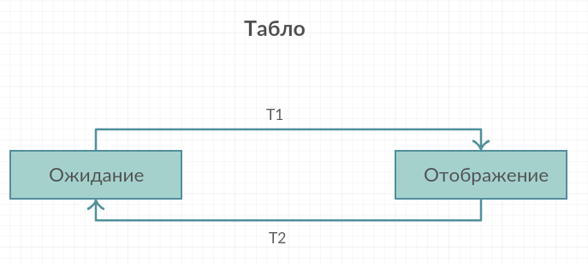

Т1 – загрузить текст

Т2 – очистить табло

|  |  |  |
| --- | --- | --- |
|  | Т1 | Т2 |
| 1 | 2 | - |
| 2 | - | 1 |

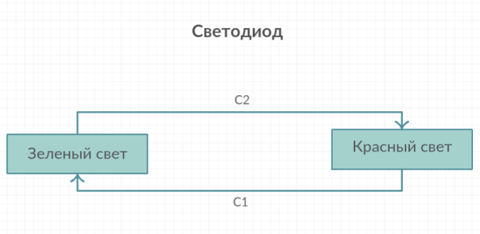

С1 – включить зеленый свет

С2 – включить красный свет

|  |  |  |
| --- | --- | --- |
|  | С1 | С2 |
| 1 | - | 2 |
| 2 | 1 | - |

ДПДД:

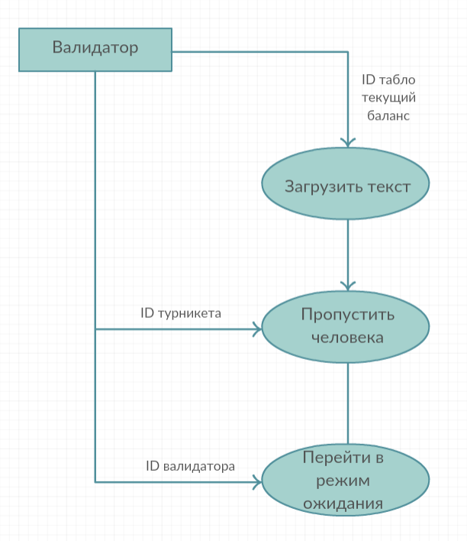

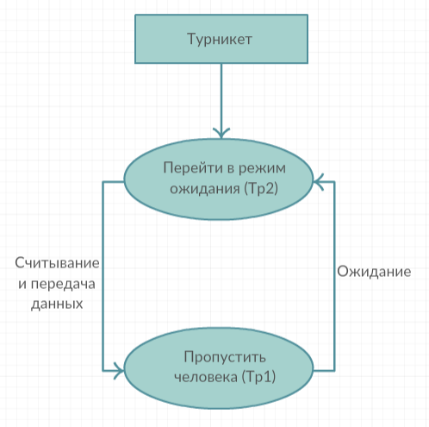

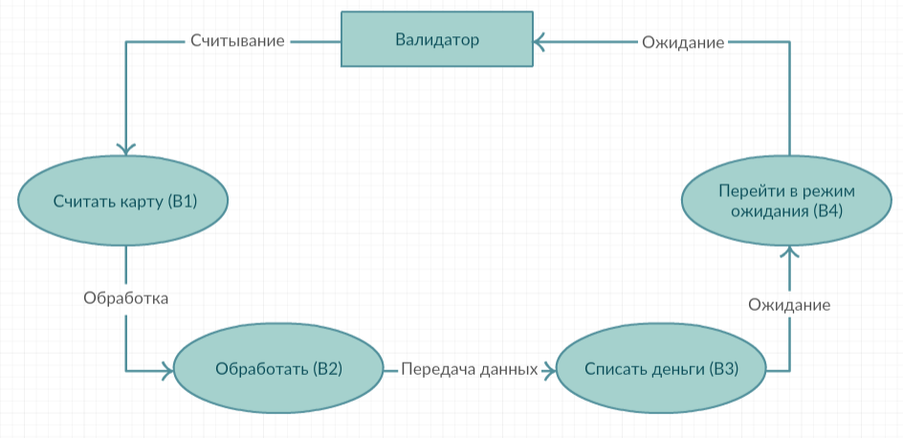

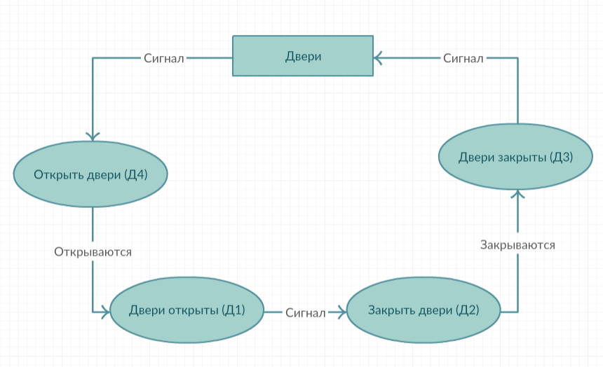

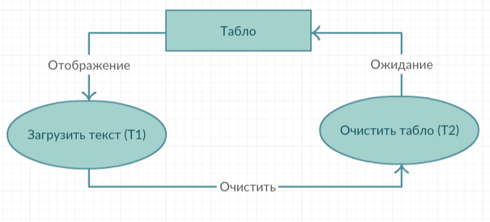

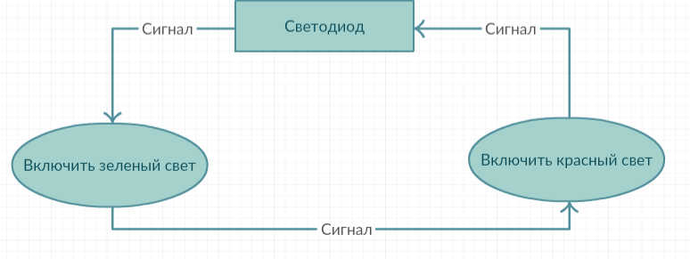

МВО:

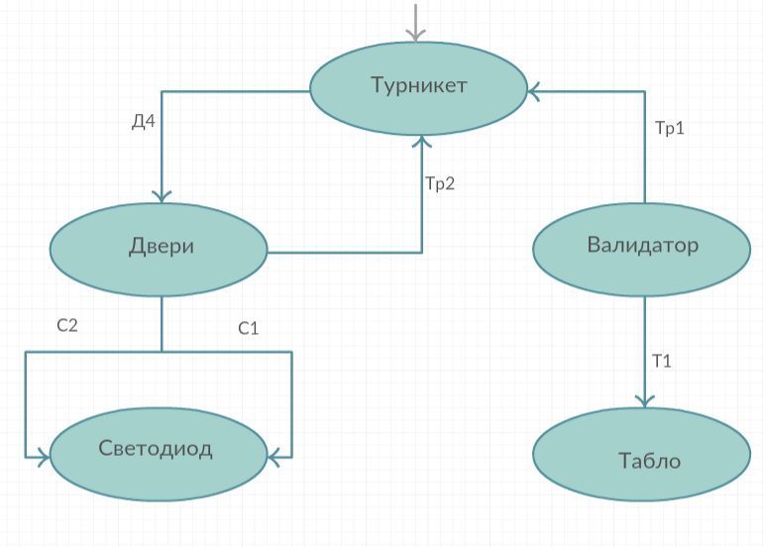

Канал управления:

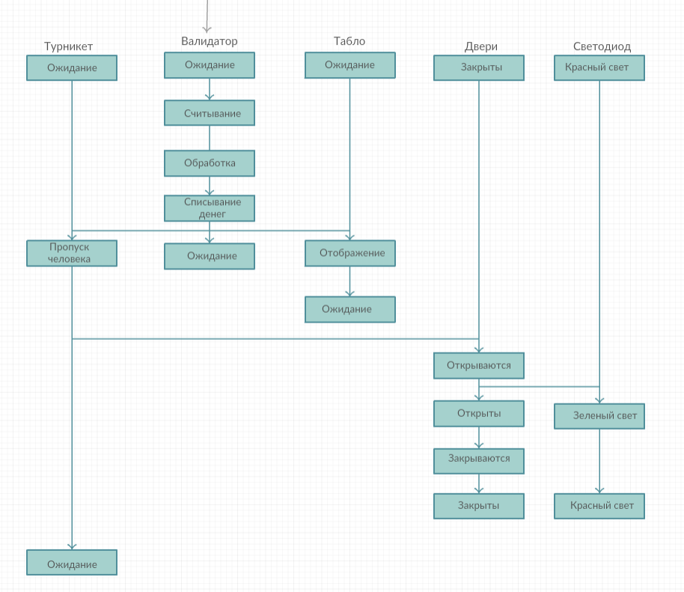

Карта поднесена к валидатору

↓

Считывание карты

↓

Обработка карты

↓

Списывание денег

↓

Включение зеленого света

↓

Открытие дверей

↓

Дверь открыта

↓

Двери закрываются

↓

Включение красного света

↓

Дверь закрыта

↓

Переход в режим ожидания